ИНСТРУКЦИЯ
___________________________________________________________________________

ПО ПРОТИВОДЕЙСТВИЮ КОРРУПЦИИ И КОММЕРЧЕСКОМУ ПОДКУПУ
в ТОО «МАЭК-КАЗАТОМПРОМ»

ВНД ЮД-09-2022

Товарищество с ограниченной ответственностью
«Мангистауский атомный энергетический комбинат-Казатомпром»

г. Ақтау

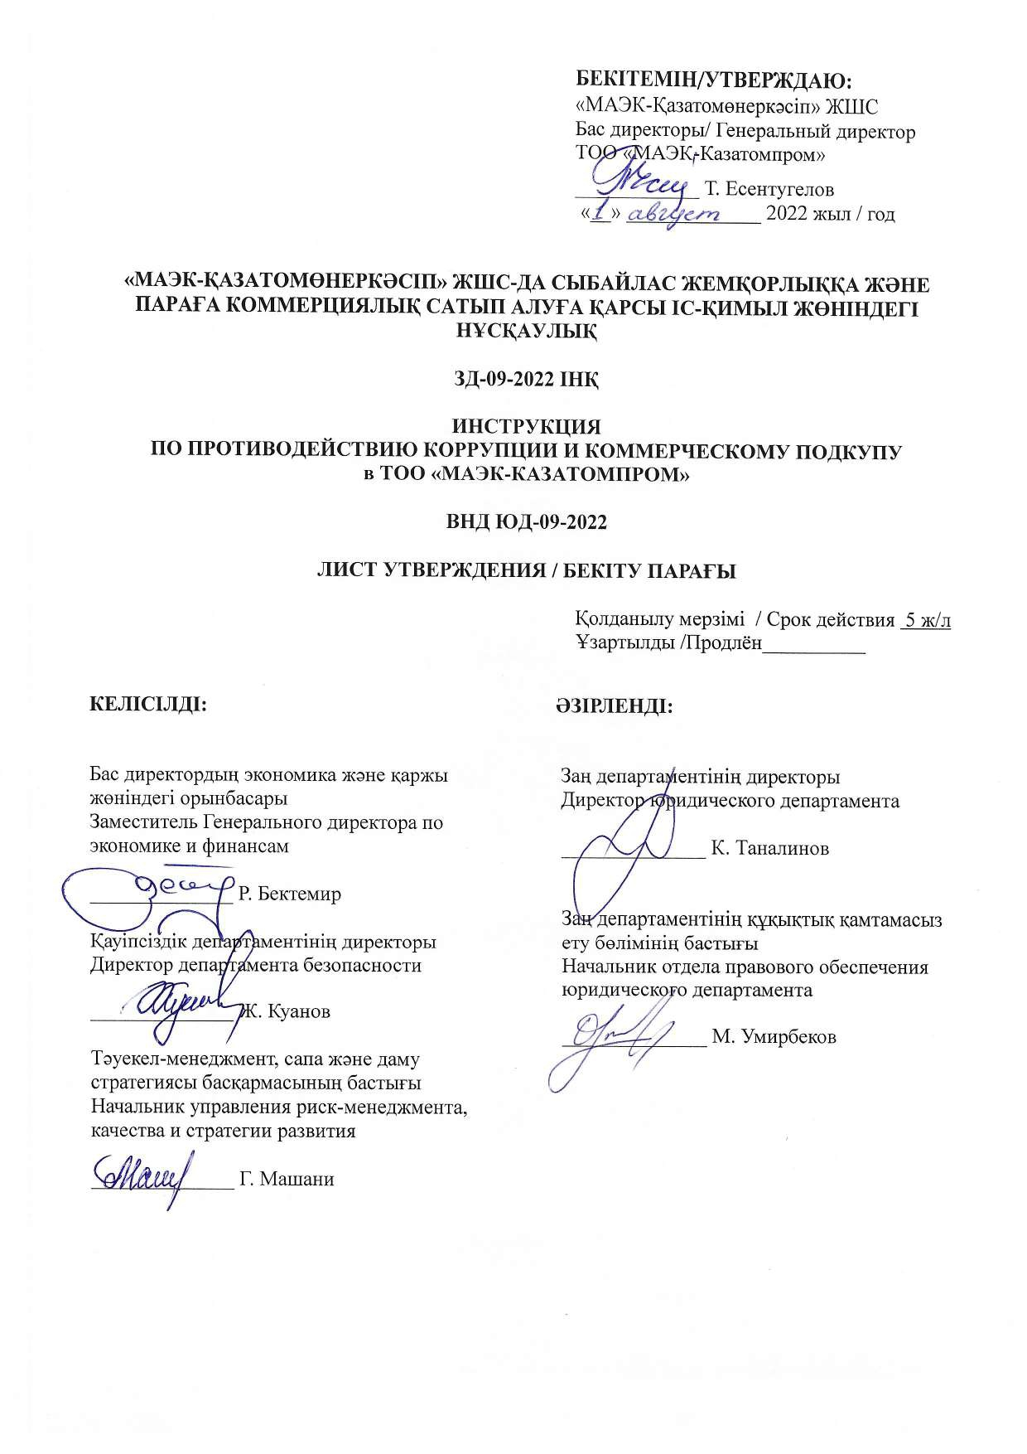

Предисловие

- РАЗРАБОТАНА И ВНЕСЕНА Юридическом департаментом ТОО «МАЭК-Казатомпром».

- УТВЕРЖДЕНА И ВВЕДЕНА В ДЕЙСТВИЕ Приказом Генерального директора ТОО «МАЭК-Казатомпром» от 01.08.2022 года № 78.

- СРОК ПЕРВОЙ ПРОВЕРКИ 2023 г.
ПЕРИОДИЧНОСТЬ ПРОВЕРКИ 1 год

- ВВЕДЕНА в ТОО МАЭК-Казатомпром» впервые.

Содержание
1. Область применения 5
2. Общие положения 5
3. Термины и определения 5
4. Формы взятки 6
5. Подарки, представительские расходы, пожертвования и иные выгоды 7
6. Возможные ситуации коррупционной направленности и коммерческого подкупа, а также рекомендации по правилам поведения 8
7. Алгоритм действий по противостоянию коррупции 9
8. Ответственность руководителей за коррупционное правонарушение подчиненных. 10
9. Управление настоящей инструкцией 10
ЛИСТ РЕГИСТРАЦИИ ИЗМЕНЕНИЙ 11
ЛИСТ ОЗНАКОМЛЕНИЯ 12

- Область применения

  - Настоящая Инструкция по противодействию коррупции и коммерческому подкупу в ТОО «МАЭК-Казатомпром» (далее-Инструкция) определяет процедуры и механизмы по противодействию коррупции и коммерческому подкупу в ТОО «МАЭК-Казатомпром», которые могут возникнуть при заключении сделок, выполнении договорных обязательств, предоставлении услуг и иных дейсвиях.
  - Настоящая Инструкция обязательна для применения во всех структурных подразделениях Предприятия.

- Общие положения

Получение взятки и дача взятки - это две исчерпывающие стороны одной преступной модели если речь идет о взятке, это значит, что есть тот, кто получает взятку (взяткополучатель) и тот, кто ее дает (взяткодатель).
  - Получение взятки – одно из самых опасных должностных преступлений, особенно если оно совершается группой лиц или сопровождается вымогательством, которое заключается в получении должностным лицом преимуществ и выгод за законные или незаконные действия (бездействие).
  - Дача взятки – преступление, направленное на склонение должностного лица к совершению законных или незаконных действий (бездействия), либо предоставлению, получению каких-либо преимуществ в пользу дающего, в том числе за общее покровительство или попустительство по службе.
  - Действия по получению и даче взятки в Республике Казахстан противозаконны и подпадают под действие Уголовного кодекса и Кодекса об административных правонарушениях.
  - Все работники Предприятия вне зависимости от уровня занимаемой должности и выполняемых функций обязаны соблюдать требования настоящей инструкции
  - В случае если имущественные выгоды в виде денег, иных имущества, оказания материальных услуг предоставлены родным и близким должностного лица с его согласия либо если он не возражал против этого и использовал свои служебные полномочия в пользу взяткодателя, действия должностного лица следует квалифицировать как получение взятки.
  - В соответствии с действующим в РК законодательством предметом взятки и коммерческого подкупа наряду с деньгами, ценными бумагами и иным имуществом могут быть выгоды имущественного характера, оказываемые безвозмездно, но подлежащие оплате (предоставление туристических путевок, ремонт квартиры, строительство дачи и т.п.).
  - Под выгодами имущественного характера следует понимать, в частности, занижение стоимости передаваемого имущества, приватизируемых объектов, уменьшение арендных платежей, процентных ставок за пользование банковскими ссудами.
  - Каждый человек свободен в выборе своего решения. Но, как свободная личность, он не может не осознавать, что преступление должно быть наказано.

- Термины и определения

  - Коррупция – незаконное использование лицами, занимающими ответственную государственную должность, лицами, уполномоченными на выполнение государственных функций, лицами, приравненными к лицам, уполномоченным на выполнение государственных функций, должностными лицами своих должностных (служебных) полномочий и связанных с ними возможностей в целях получения или извлечения лично или через посредников имущественных (неимущественных) благ и преимуществ для себя либо третьих лиц, а равно подкуп данных лиц путем предоставления благ и преимуществ.
  - Противодействие коррупции - деятельность субъектов противодействия коррупции в пределах своих полномочий по предупреждению коррупции, в том числе по формированию антикоррупционной культуры в обществе, выявлению и устранению причин и условий, способствующих совершению коррупционных правонарушений, а также по выявлению, пресечению, раскрытию и расследованию коррупционных правонарушений и устранению их последствий.
  - Коммерческий подкуп - незаконная передача лицу, выполняющему управленческие функции в коммерческой или иной организации, денег, ценных бумаг или иного имущества, а равно незаконное оказание ему услуг имущественного характера за использование им своего служебного положения, а также за общее покровительство или попустительство по службе в интересах лица, осуществляющего подкуп.
  - Должностное лицо – лицо, постоянно, временно или по специальному полномочию осуществляющее функции представителя власти либо выполняющее организационно-распорядительные или административно-хозяйственные функции в государственных органах, субъектах квазигосударственного сектора, органах местного самоуправления, а также в Вооруженных Силах, других войсках и воинских формированиях Республики Казахстан.
  - Конфликт интересов – противоречие между личными интересами лиц, занимающих ответственную государственную должность, лиц, уполномоченных на выполнение государственных функций, лиц, приравненных к ним, должностных лиц и их должностными полномочиями, при котором личные интересы указанных лиц могут привести к ненадлежащему исполнению ими своих должностных полномочий.
  - Взятка – получаемые лицом, уполномоченным на выполнение государственных функций, либо приравненным к нему лицом, или лицом, занимающим ответственную государственную должность, либо должностным лицом, а равно должностным лицом иностранного государства или международной организации лично или через посредника деньги, ценные бумаги, иные имущества, права на имущество или выгоды имущественного характера.
  - Вымогательство взятки – требование лицом взятки под угрозой совершения действий, которые могут причинить ущерб законным интересам взяткодателя или представляемых им лиц, либо умышленное создание таких условий, при которых он вынужден дать взятку с целью предотвращения вредных последствий для правоохраняемых интересов.
  - Подарок - любая ценность в материальной или нематериальной форме, за которую отсутствует обязанность платить обычную цену, в том числе деньги, ценные бумаги и иное имущество, выгоды и услуги имущественного характера (работы, услуги, оплата развлечений, отдыха, транспортных расходов, ссуды, скидки, предоставление в пользование имущества, в том числе жилья, благотворительные вклады, пожертвование и прочее), полученная или переданная в связи с выполнением функциональных обязанностей, а так же других возложенных функции на работника Предприятия.

- Формы взятки

  - Предметы, деньги, в том: числе валюта, банковские чеки и ценные бумаги, изделия из драгоценных металлов и камней, автомашины, продукты питания, видеотехника, бытовые приборы и другие товары, квартиры, дачи, загородные дома, гаражи, земельные участки и другая недвижимость;
  - Выгоды: лечение, ремонтные и строительные работы, санаторные и туристические путевки, поездки за границу, оплата развлечений и других расходов безвозмездно или по заниженной стоимости.
  - Завуалированная форма взятки: банковская ссуда в долг или под видом погашения несуществующего долга, оплата товаров, купленных по заниженной цене, покупка товаров по завышенной цене, заключение фиктивных трудовых договоров с выплатой зарплаты взяточнику, его родственникам, друзьям, получение льготного кредита, завышение гонораров за лекции, статьи, и книги, «случайный» выигрыш в казино, прощение долга, уменьшение арендной платы, увеличение процентных ставок по кредиту и т.д.
  - Следует отметить, что некоторые слова, выражения и жесты могут быть восприняты окружающими как просьба (намек) о даче взятки.
К таким выражениям относятся, например:
  - «Вопрос решить трудно, но можно»;
  - «Спасибо на хлеб не намажешь»;
  - «Договоримся»;
  - «Нужны более веские аргументы»;
  - «Нужно обсудить параметры»;
  - «Ну, что делать будем?» и т.д.
  - Обсуждение определённых тем с представителями организаций и гражданами, особенно с теми из них, чья выгода зависит от решений и действий должностных лиц, может также восприниматься как просьба о даче взятки. К числу таких тем относятся, например:
  - низкий уровень заработной платы и нехватка денежных средств на реализацию тех или иных нужд;
  - желание приобрести то или иное имущество, получить ту или иную услугу, отправиться в туристическую поездку;
  - отсутствие работы у родственников должностного лица;
  - необходимость поступления детей должностного лица в образовательные учреждения и т.д.
  - Определённые исходящие от должностного лица предложения, особенно если они адресованы представителям организаций и гражданам, чья выгода зависит от их решений и действий, могут восприниматься как просьба о даче взятки. Это возможно даже в том случае, когда такие предложения продиктованы благими намерениями и никак не связаны с личной выгодой должностного лица. К числу таких предложений относятся, например, предложения:
  - предоставить должностному лицу и (или) его родственникам скидку;
  - воспользоваться услугами конкретной компании и (или) экспертов для устранения выявленных нарушений, выполнения работ в рамках государственного контракта, подготовки необходимых документов;
  - внести деньги в конкретный благотворительный фонд;
  - поддержать конкретную спортивную команду и т.д.

- Подарки, представительские расходы, пожертвования и иные выгоды

  - Согласно Политике противодействия коррупция в ТОО «МАЭК-Казатомпром» ВНД ЮД-06-2022, Предприятие:
  - признает обмен деловыми подарками и осуществление представительских расходов, в том числе на деловое гостеприимство, необходимой частью ведения бизнеса и общепринятой деловой практикой.
  - поощряет атмосферу честности и прозрачности в отношении деловых подарков и расходов на деловое гостеприимство.
  - исключает личностный элемент, то есть не вручение подарка и прочие предметы лично физическому лицу.
  - Получение работником подарка может быть негативно оценено со стороны других работников или иных лиц (в том числе партнеров, государства и государственных органов, профсоюзов и профессиональных объединений, участников рынка) даже при отсутствии недобросовестности или неразумности в намерениях работника и дарителя.
  - Подарки членам семьи, родственникам или иным близким лицам работника Предприятия, переданные в связи с совершением таким работником каких-либо действий/бездействия, связанных с его работой в Предприятии, для целей настоящего Положение считаются подарками работнику.
  - Ограничения на прием подарков, установленные настоящей Инструкцией, не распространяются на отношения работника с дарителем, основанные на очевидных отношениях семьи (подарки родителей, детей, супругов) или иных близких отношениях личного свойства, дружеских отношениях, имеющих место вне зависимости от работы в Предприятии, а также в случаях, когда такой подарок представляет собой корпоративную сувенирную продукцию: ручки, блокноты, ежедневники и прочее.
  - Ограничения на прием подарков, установленные настоящей Инструкцией, также не распространяются в отношении пожертвований и благотворительных взносов, направляемых работниками Предприятия от их имени в адрес третьих лиц, а также в отношении таких пожертвований и благотворительных взносов, направляемых в адрес работников (сбор средств на лечение, по случаю смерти близких родственников, на ликвидацию последствий стихийных бедствий и т.д.).
  - Любые неразрешенные подарки должны незамедлительно отклоняться и возвращаться дарителю. Работник Предприятия обязан вернуть, с соблюдением этики деловых отношений, полученный им подарок дарителю непосредственно во время получения подарка, не откладывая на позднее время.
  - Вознаграждения, платежи (наличные/безналичные), подарки и прочие материальные и нематериальные блага, производимые за оказание или получение любого рода услуг, товаров и работ запрещены.
  - Представительские расходы Предприятия, в том числе на деловое гостеприимство должны быть произведены от имени и за счет Предприятия, а подарки и услуги могут быть предоставлены или оказаны от имени и за счет Предприятия либо приняты от физических лиц и организаций, в том числе имеющих деловые отношения с Предприятием или стремящихся к созданию таковых, только при условии соответствия совокупности указанных ниже критериев:
  - представительские расходы и подарки прямо связаны с законными целями деятельности Предприятия, например, с презентацией или завершением бизнес-проектов, успешным исполнением контрактов либо с общепринятыми праздниками;
  - представительские расходы и подарки соответствуют принятой деловой практике и не выходят за рамки норм делового общения (цветы, сувениры рекламного либо имиджевого характера и так далее);
  - стоимость представительских расходов и подарков от имени Предприятия должна быть умеренной и отвечать целям и масштабам проводимых мероприятий или значимости события;
  - целью представительских расходов и подарков не является скрытое вознаграждение за услугу, попустительство, покровительство, предоставление прав, принятие определенного решения о сделке, соглашении, лицензии, разрешении или иных аналогичных решений или попытку оказать влияние на получателя с иной незаконной целью;
  - представительские расходы и подарки не несут ущерба деловой репутации Предприятия;
  - представительские расходы и подарки не противоречат принципам и требованиям настоящего Положения, иным нормам, определяющих принципы профессиональной этики и этические нормы делового общения, а также законодательства Республики Казахстан.
  - не допускаются подарки от имени Предприятия и его работников, третьим лицам в виде денег независимо от формы (наличной/безналичной) и вида валюты.
  - При наличии сомнений относительно допустимости подарка или иных вопросов, касающихся порядка обращения с подарками, работник должен обратиться за разъяснениями к непосредственному руководителю или антикоррупционной комплаенс-службе Предприятия.
  - Иные вопросы в области подарков и представительских расходов регламентируются соответствующими внутренними нормативными правовыми актами Предприятия и законодательством Республики Казахстан.

- Возможные ситуации коррупционной направленности и коммерческого подкупа, а также рекомендации по правилам поведения

  - Провокации
Во избежание возможных провокаций со стороны обратившихся за услугой граждан, должностных лиц, осуществляющих проверку деятельности подразделения:
  - не оставлять без присмотра служебные помещения, в которых находятся посетители, и личные вещи (одежда, портфели, сумки и: т. д.);
  - в случае обнаружения после ухода посетителя на рабочем месте или в личных вещах каких-либо посторонних предметов, не предпринимая никаких самостоятельных действий, немедленно доложить руководству.
  - Вымогательство взятки
- вести себя крайне осторожно, вежливо, без заискивания, не допуская опрометчивых высказываний, которые могли бы трактоваться либо как готовность, либо как категорический отказ принять предмет взятки и/или коммерческого подкупа;
  - внимательно выслушать и точно запомнить предложенные Вам условия (размеры сумм, наименование товаров и характер услуг, сроки и способы передачи взятки, форма коммерческого подкупа, последовательность решения вопросов);
  - постараться перенести вопрос о времени и месте передачи предмета взятки и/или коммерческого подкупа до следующей беседы и предложить хорошо знакомое Вам место для следующей встречи;
  - не берите инициативу в разговоре на себя, больше «работайте на прием», позволяйте собеседнику «выговориться», сообщить Вам как можно больше информации;
  - поинтересуйтесь о гарантиях решения Вашего вопроса в случае Вашего согласия дать взятку или совершить коммерческий подкуп;
  - при наличии у Вас диктофона постараться записать (скрытно) предложение о предмете взятки и/или коммерческого подкупа;
  - доложить о данном факте в виде служебной записки вышестоящему руководству;
  - обратиться с письменным или устным сообщением о готовящемся преступлении в уполномоченный орган по противодействию коррупции либо в Call-центр 1424.

  - Конфликт интересов
  - важно соблюдать ограничения, запреты и требования о предотвращении или о регулировании конфликта интересов, обязанность об уведомлении представителя нанимателя (работодателя) об обращениях в целях склонения к совершению коррупционных правонарушений, иные обязанности, установленные в целях противодействия коррупции.
  - внимательно относиться к любой возможности конфликта интересов;
  - принимать меры по недопущению любой возможности возникновения конфликта интересов;
  - в письменной форме уведомить своего непосредственного начальника о возникшем конфликте интересов или о возможности его возникновения, как только Вам станет об этом известно;
  - принять меры по преодолению возникшего конфликта интересов по согласованию с непосредственным руководителем;
  - изменить служебные положения сотрудника, являющегося стороной конфликта интересов, вплоть до его отстранения от исполнения служебных обязанностей в установленном порядке, и (или) в отказе его от выгоды, явившейся причиной возникновения конфликта интересов;
  - образовать комиссию по соблюдению требований к служебному поведению и урегулированию конфликтов интересов.

- Алгоритм действий по противостоянию коррупции

  - Одной из форм сообщения о правонарушении коррупционного характера является анонимное обращение с устным или письменным заявлением в уполномоченный орган по противодействию коррупции или в Call-центр 1424 в котором содержатся сведения о готовящихся или совершенных уголовных правонарушениях.
  - В случае вымогательства взятки Вам нужно обратиться в уполномоченный орган по противодействию коррупции и написать заявление о факте вымогательства у Вас взятки или коммерческого подкупа, в котором точно указать:
- кто из должностных лиц (фамилия, имя, отчество, должность, наименование учреждения) вымогает у Вас взятку или кто из представителей коммерческих структур толкает Вас на совершение подкупа;
- какова сумма и характер вымогаемой взятки (подкупа);
- за какие конкретно действия (или бездействие) у Вас вымогают взятку или совершается коммерческий подкуп;
- в какое время, в каком месте и каким образом должна произойти непосредственная дача взятки или должен быть осуществлен коммерческий подкуп.
  - Наряду с обращением в уполномоченный орган по противодействию коррупции работники в соответствии с данной инструкцией должны принять меры по уведомлению руководства.
  - Все работники на случаи при выявлении и/или столкновении с коррупционными преступлениями и ситуациями с признаками коррупционного характера должны сообщить Генеральному директору и директору юридического департамента.

- Ответственность руководителей за коррупционное правонарушение подчиненных

  - В целях усиления мер направленных на предупреждение коррупции, предусмотрена норма, подразумевающая персональную ответственность руководителей, чьи подчиненные совершили коррупционное правонарушение и их вина доказана в суде.
Дисциплинарная ответственность предполагает вынесение:
- замечания;
- выговора;
- строгого выговора;
- расторжение трудового договора по инициативе работодателя по основаниям, предусмотренным Трудовым кодексом.
  - Руководитель должен подавать заявление на увольнение при наличии вступившего в законную силу обвинительного приговора суда за совершение коррупционного преступления в отношении его непосредственного подчиненного или принятие решения о прекращении уголовного дела по нереабилитирующим основаниям (амнистия, деятельное раскаяние, примирение сторон и др.).
  - Заявление на увольнение подается ответственному лицу, назначившему руководителя на должность. Принятие решения об увольнении и вынесения дисциплинарного взыскания является прерогативой генерального директора.

- Управление настоящей инструкцией

  - Порядок разработки и утверждения, регистрации, размножения, рассылки, хранения, проверки, изменения и отмены данной Инструкции устанавливается стандартом СТ МАЭК-002.
  - ЮД проводит работу по введению в действие настоящей инструкции, поддерживает настоящую Инструкцию в рабочем состоянии, по мере необходимости актуализирует ее, обеспечивая соответствие документа текущим требованиям и задачам.
  - Оригинал Инструкции после утверждения находится в юридическом департаменте, где регистрируется и хранится до отмены.
  - В соответствии с приказом электронная копия размещается на корпоративном портале предприятия.

ЛИСТ РЕГИСТРАЦИИ ИЗМЕНЕНИЙ

№№ Изм. | Дата | № стр. Инструкции, № пункта | Содержание изменения, дополнения | Основание | Подпись лица, внёсшего изменения

ЛИСТ ОЗНАКОМЛЕНИЯ

№ п/п | Ф.И.О. | Ознакомление с документом или с изменениями в нем | Должность | Дата | Подпись

